Урок у 7 класі
Тема уроку. Прислівник як частина мови
Мета уроку: актуалізувати знання семикласників про прислівник; формувати вміння вирізняти прислівники серед інших частин мови; поглибити й засвоїти матеріал про загальне значення цієї частини мови, її морфологічні ознаки і синтаксичну роль; розвивати вміння розпізнавати прислівники в реченні, увагу, логічне мислення, пам’ять; учити захоплюватися природою; радіти причетності до краси.
Тип уроку: урок засвоєння нових знань.
Методи та прийоми: евристична та репродуктивна бесіди, передбачення, робота в парах, робота з підручником, лінгвістична гра, словникова робота, творча робота (робота в малих групах), метод «ПРЕС», лінгвістична гра «Одним словом».
Не може бути у природи невдалих днів,
дощів похмурих.
Відчути осінь – насолода,
коли краса її барвисте спалахнула.

ХІД УРОКУ

І. Організаційний момент.
Налаштування на роботу.
З’ясування емоційного стану учнів (графічно)

готовності до уроку,

готовності до співпраці в групі.

ІІ. Мотивація навчальної діяльності.

Погляньте одне на одного й подаруйте посмішку. Побажайте собі успіху.

ІІІ. Актуалізація опорних знань учнів.

Станція ДЧЦМЗ (для чого це знадобиться)
- На які питання відповідають прислівники.
- Яка найголовніша ознака прислівника? (Незмінність)
- Яким членом речення виступає найчастіше? (Обставиною)
- Які спільні ознаки прислівника і дієприслівника?

ІV. Повідомлення теми і завдань уроку

V. Цілевизначення та планування.
Самостійне формулювання цілей уроку.

На уроці я:
- дізнаюся;
- зрозумію;
- навчуся.

Алгоритм вивчення прислівника

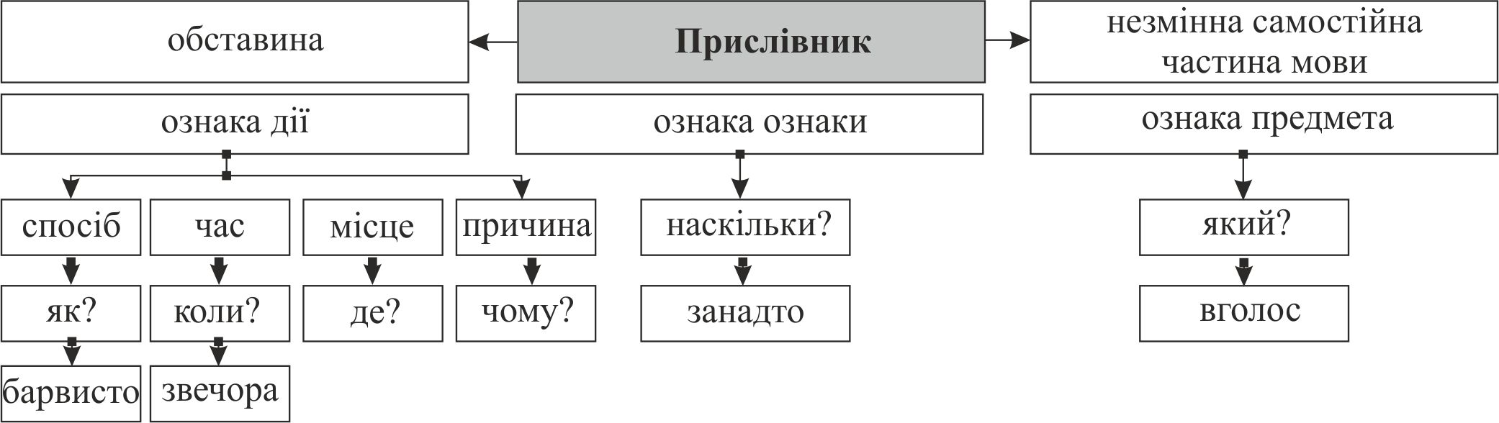

VІ. Опрацювання навчального матеріалу.
- Аналіз мовного матеріалу.
Переписати словосполучення і зазначити з якими частинами мови вжиті прислівники.
- Пожовкнути (як?) раптово – ознака дії;
- падаючи (куди?) додолу – ознака дії;
- приємний (наскільки?) дуже – ознака ознаки;
- добре (як?) дуже – ознака ознаки;
- забарвлений (якою мірою?) занадто – ознака ознаки;
- читання (яке?) вголос – ознака предмета.
Висновок: прислівники утворюють словосполучення з різними частинами мови: з дієсловом, дієприслівником, іменником. Прислівник виступає залежним словом і виконує роль обставини.

- Запис схеми-алгоритму вивчення прислівника з поясненням вчителя.
Дивись схему-алгоритм.

- Виписати з епіграфа до уроку словосполучення з прислівником, зробити синтаксичний розбір.

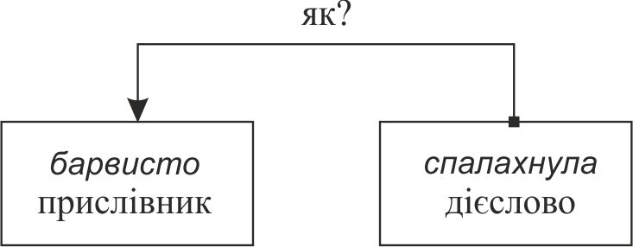

- Підібрати синоніми до слова барвисто – кольорово, веселково.
- Що означає прислівник у цьому словосполученні? Яке його значення?
- Краще зрозуміти значення прислівників допоможе таблиця, вміщена у підручнику.

Робота з підручником 30 ст. 190.
Ознайомлення з правилом та таблицею.
Підготувати відповідь на запитання: «На які способи поділяється прислівники та на які питання вони відповідають?» Доповнити схему на дошці.

VІІ. Закріплення вивченого.
- Вибірковий диктант.
Визначити групу прислівників за значенням.
- В далечінь холодну без жалю за літом синьоока осінь іде навмання (В. Сосюра).
- Паде до долу лист з деревини. Паде невпинно, чутно, сумовито (І. Франко).
- Доріжки щільно вкриваються пухким листяним килимом. Раптом чарівний оркестр життєдайних осінніх звуків будить світлі фантазії. А межи сірих днів – ячання зграї, яка на схід поспішно відлітає.
- Лінгвістична гра «Одним словом».
- З почуттям подяки, з готовністю віддячити за послугу. (Вдячно)
- Ручним способом, без використання механізмів. (Вручну)
- Охоче, з задоволенням і любов’ю до якого-небудь заняття. (Залюбки)
- Догори обличчям. (Горілиць)
- Зігнувши ноги в колінах і тримаючись на пальцях. (Навпочіпки)
- У гніві, дуже розсердившись. (Спересердя)

- Творча робота.
- І група – скласти 2 речення з поданими словами.
- ІІ група – скласти 4 словосполучення.
- Пояснювальний диктант.
Пояснити пунктограми.
Осінь раптово заволоділа своїми правами. Вона майстерно жовтить зелень, бавлячись соковитими фарбами. Повільно опадають листочки, віртуозно розфарбовані пензлем невідомого художника.
- Словникова робота.
Віртуоз (італ.) – людина, яка досягла в роботі високої майстерності.
Знайти прислівники. Зробити синтаксичний розбір речень:
І в. – І речення;
ІІ в. – ІІ речення.
\

VІІІ. Рефлексивно-оцінювальний етап.

Чи збулися передбачення?

На уроці я:
- найбільший мій успіх …
- найбільше труднощів я відчув …
- не вмів, а тепер вмію …
- я змінився …

Метод «ПРЕС».
- Що таке прислівник?
- На які розряди поділяються прислівники?
- Чи змінюються за родами, числами, відмінками?
- Чим виступає у реченні?

Оцінювання.

ІХ. Домашнє завдання й інструктаж до нього (Вивч. 30 ).
Виписати з пропонованого вчителем тексту словосполучення з прислівниками, зробити синтаксичний розбір речень.
Учитель. Дуже хотілося б, щоб, вийшовши з уроку, ви не тільки запам’ятали, що прислівник незмінюваний, що найчастіше виступає обставиною, але й зуміли побачити чарівну картину осені.
Повіє вітер – листя вмить зашепче щось – зашелестить, дивується, що тихе літо так швидко встигло пролетіти.

